Технологическая карта урока информатики в 9 классе
учителя информатики Бадяевой Марины Викторовны

Муниципального бюджетного общеобразовательного учреждения
города Иркутска средней общеобразовательной школы №43
имени главного маршала авиации А.Е. Голованова
Предмет | Информатика
Класс | 9
Тип урока | Открытие новых знаний. Дистанционный урок
Тема | Электронные таблицы
Цель | Ознакомить учащихся с назначением и основными возможностями табличного процессора MS EXCEL, понятием «электронная таблица» (ячейка, строка, столбец, система адресации т. д.)
Основные термины и понятия | Интерфейс программы. Основные элементы интерфейса. Понятие электронной таблицы, ячейки, строки, столбца, система адресации. Движение по табличному полю. Ввод данных. Типы данных. Редактирование содержимого ячейки.
Используемые на уроке средства ИКТ | ПК учителя; ПК, телефон или планшет учащихся  ПО: MS EXCEL, MS TEAMS
Электронные приложения | Презентация, разработанная учителем (все изображения из авторской презентации Босовой Л.Л. «Электронные таблицы» https://www.lbz.ru/metodist/authors/informatika/3/eor9.php)  Файл Практика_1 (загружен на урок в MS TEAMS) https://clck.ru/edgfG, для работы с Электронной таблицей  Ссылка на Презентацию: https://disk.yandex.ru/i/WbfOyS3ApYA8Mw  Ссылка на Практику: https://disk.yandex.ru/i/nJV0SG_QiMVQmQ
УМК | Учебник «Информатика 9 класс» Босова Л.Л., Босова А.Ю.  Методическое пособие Босова Л.Л.
Формы работы | Фронтальная, индивидуальная
Планируемые образовательные результаты | Предметные УУД – наличие представлений об интерфейсе электронных таблиц, о типах данных, обрабатываемых в электронных таблицах.  Метапредметные УУД – общеучебные и общекультурные навыки работы с информацией; навыки анализа пользовательского интерфейса используемого программного средства; навыки определения условий и возможностей применения программного средства для решения типовых задач; навыки выявления общего и отличия в разных программных продуктах, предназначенных для решения одного класса задач;  Личностные УУД – представление о сферах применения электронных таблиц в различных сферах деятельности человека.

№ | Этапы урока | Деятельность учителя | Деятельность учащихся | ЭОР
 | Организационный момент | Подключается к уроку в программе MS TEAMS, загружает презентацию. Приветствует учащихся, отмечает отсутствующих.  Проверяет видно ли презентацию, работу звука.  Создает позитивный настрой на урок | Подключаются к уроку в программе MS TEAMS, через календарь по расписанию. Проверяют наличие принадлежностей.  Проверяют звук, наличие презентации | 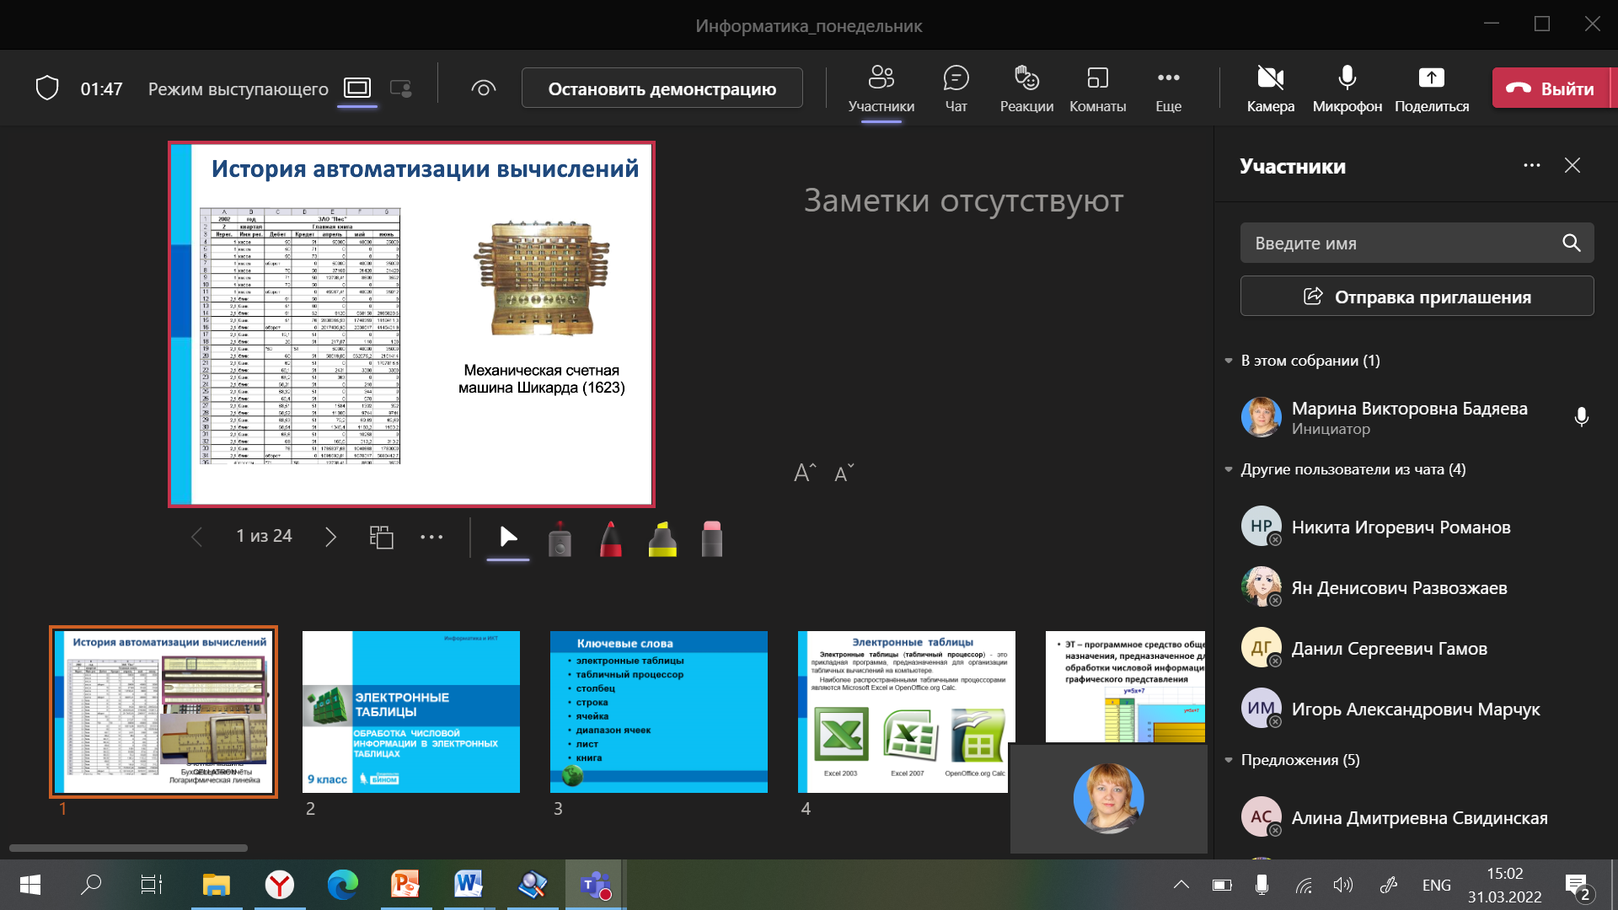

№ | Этапы урока | Деятельность учителя | Деятельность учащихся | ЭОР
 | Актуализация знаний  Мотивация  Формулирование темы и целей через повторение | Люди с древних времен пытались облегчить себе труд, придумывая разные устройства, инструменты и приспособления. И конечно хотели автоматизировать вычисления. Лень-двигатель прогресса.  Человек придумал не мало устройств для автоматизации вычислений. Слева на слайде вы видите современный инструмент для вычислений на ПК – электронную таблицу  Определение темы урока в сотрудничестве с учащимися  - Назовите цели урока:  Направить учащихся на самостоятельное определение целей и задач урок.  Актуализация имеющихся знаний обучающихся по теме. | Смотрят слайды презентации  Определение темы и целей урока в сотрудничестве с одноклассниками и учителем. | Слайд 1  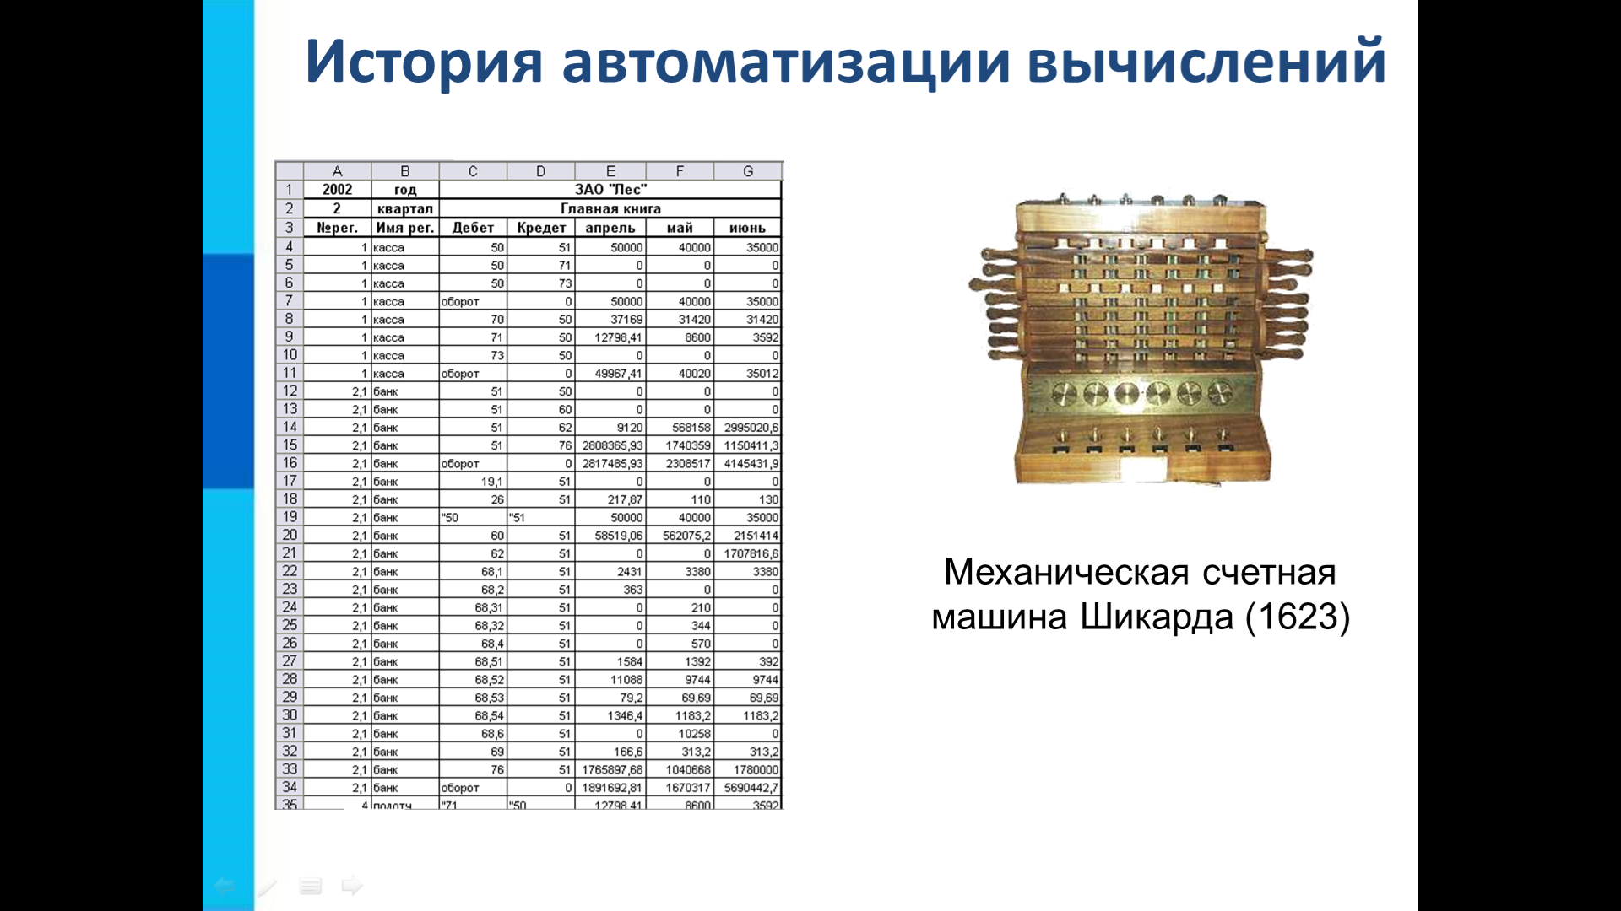  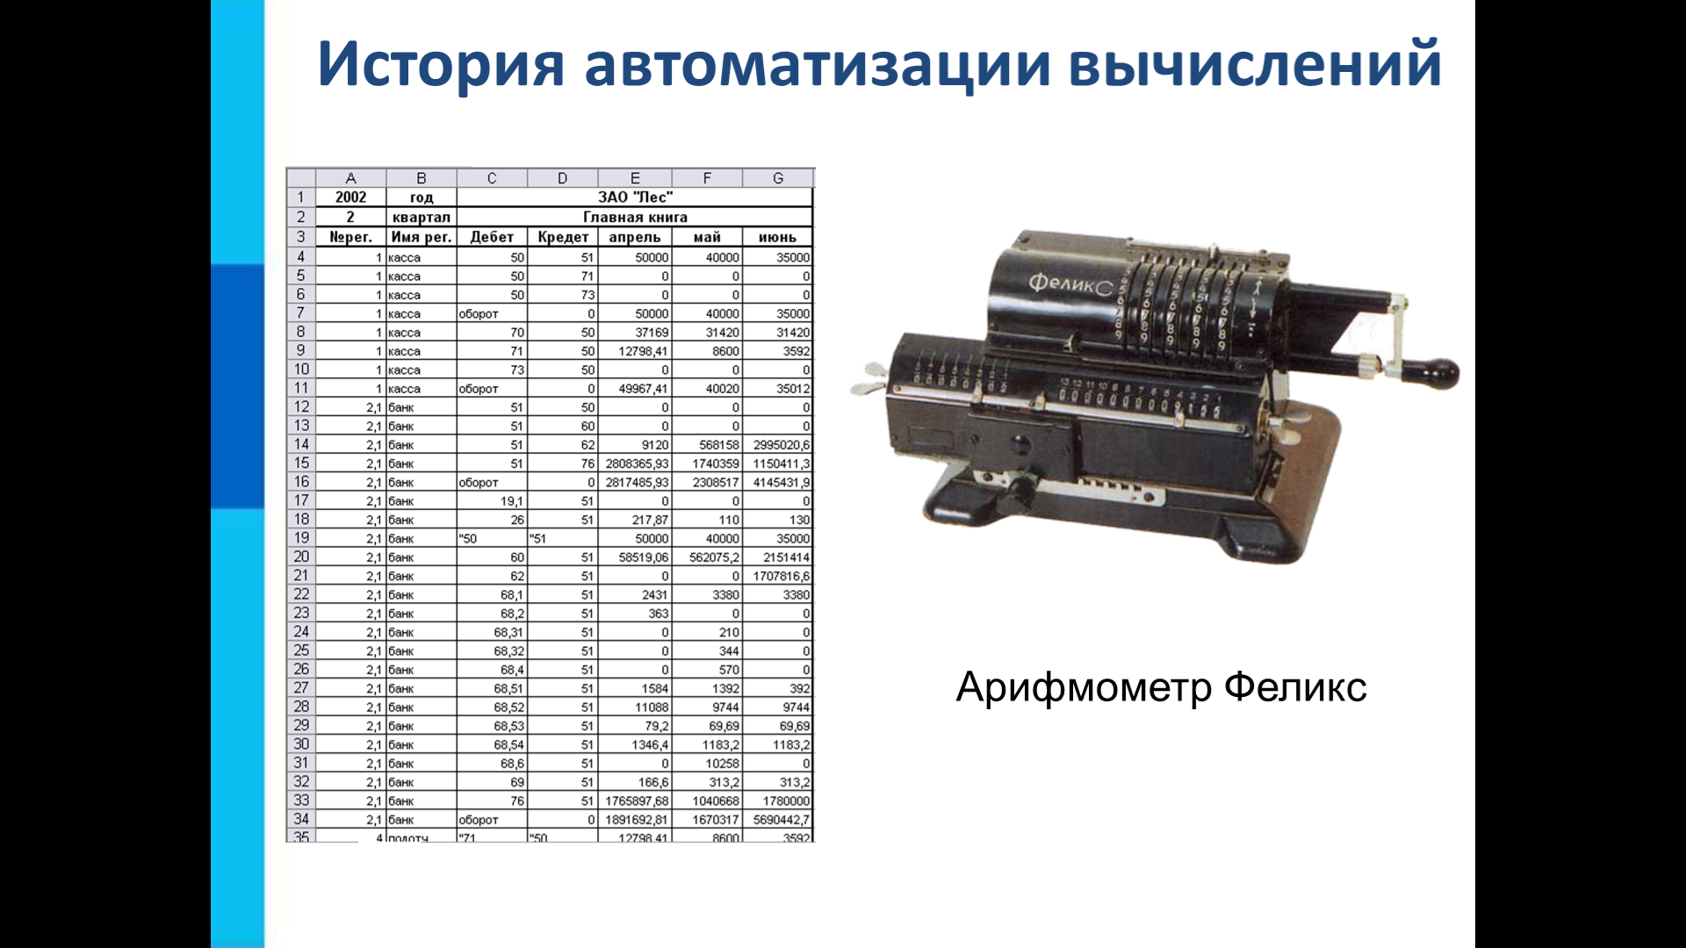  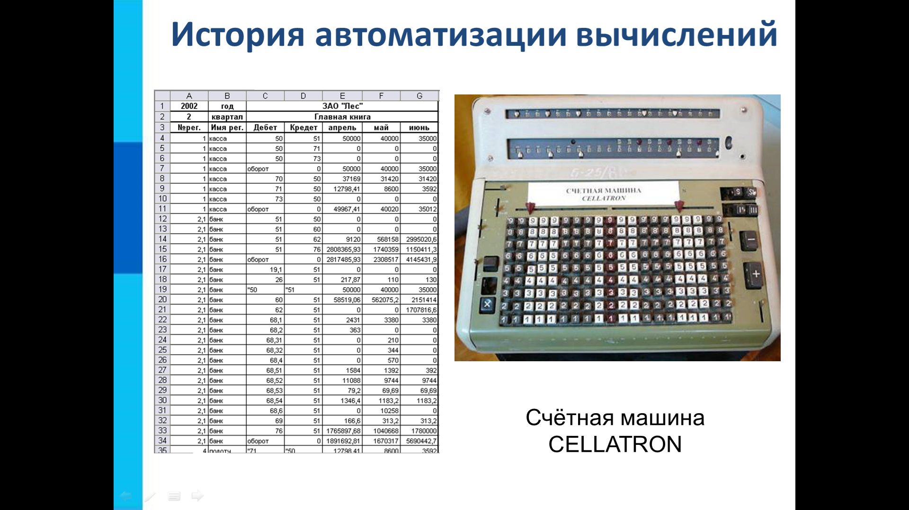  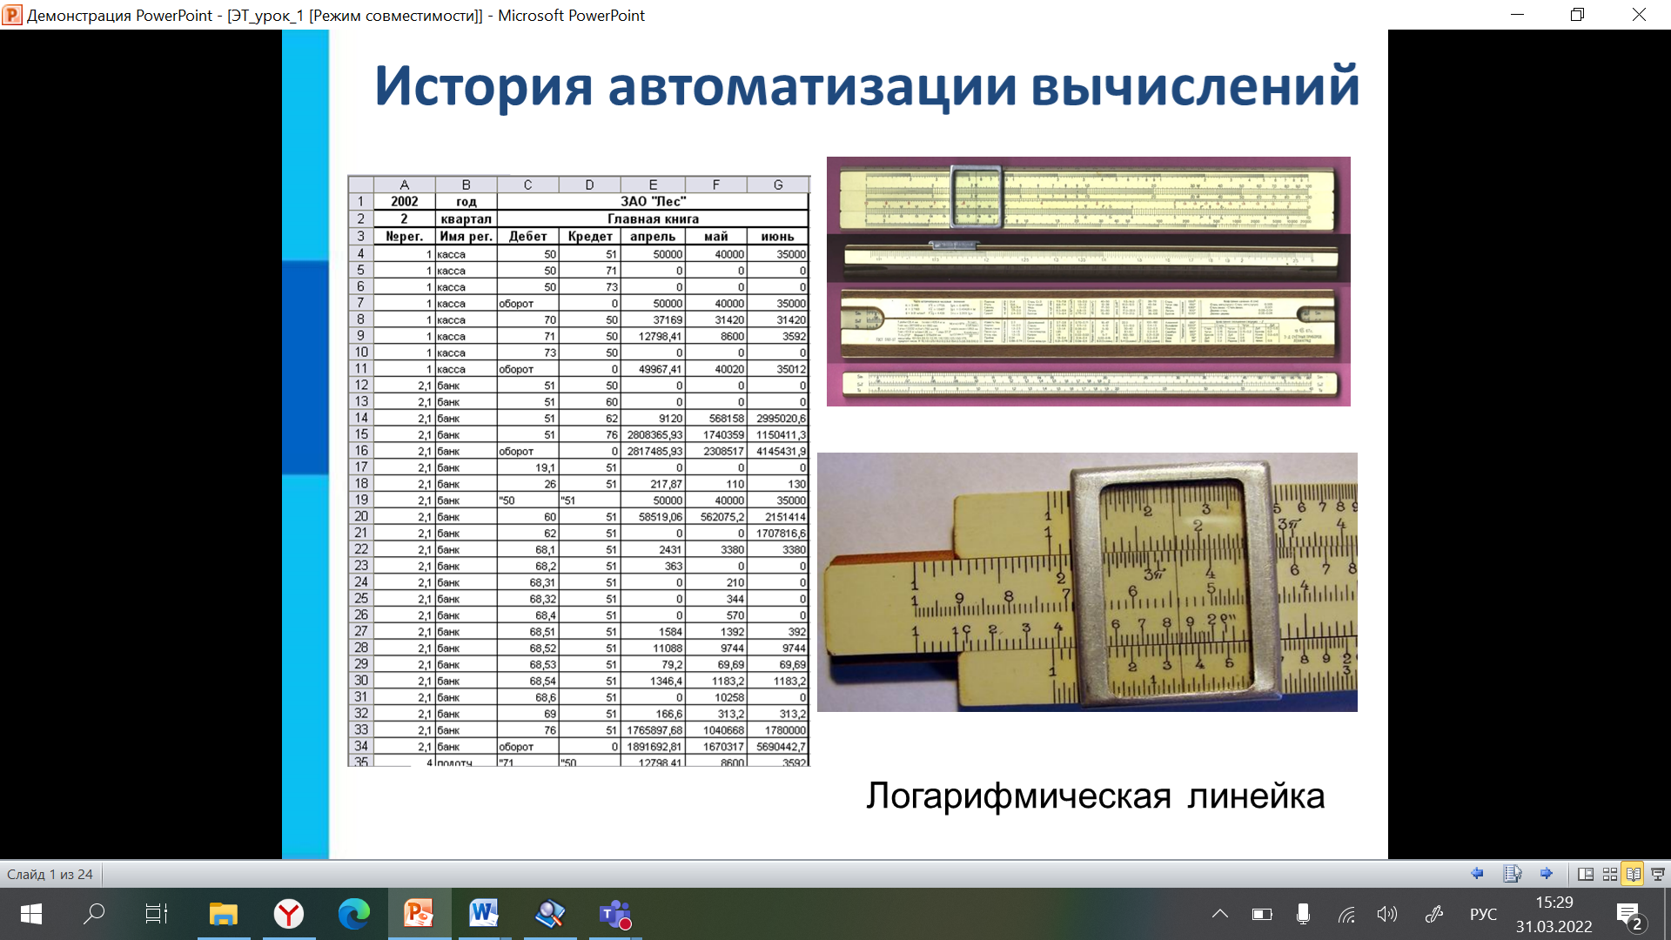  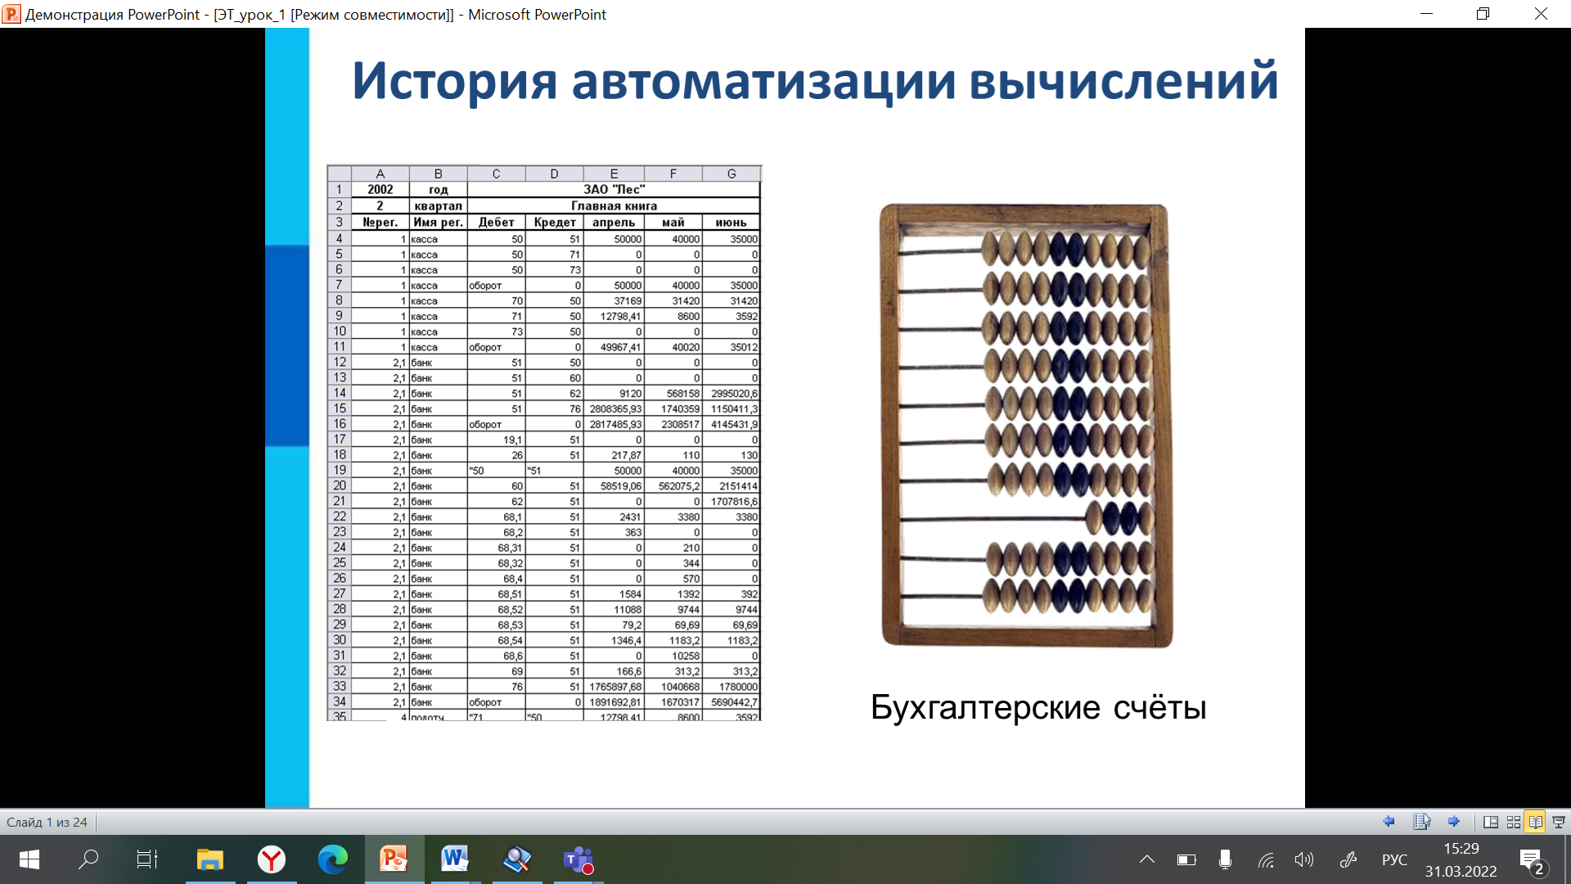
 | Изучение новой темы | Запишите тему урока в тетрадь | Записывают тему в тетрадь | Слайд 2-3  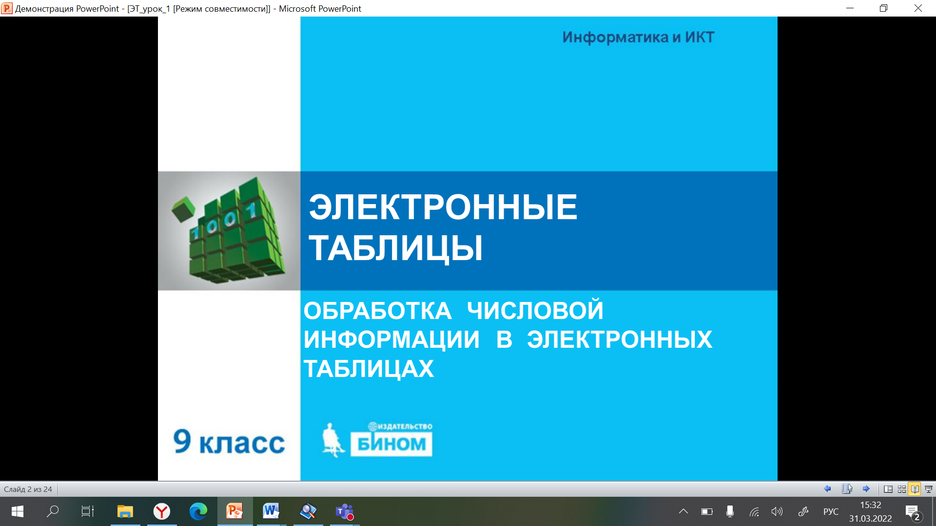
 |  | Программа, которая применяется в работе людей многих профессий?  Каких?  Назовите. | Записывают определение в тетрадь и примеры ПО  Называют: экономисты, бухгалтеры, менеджеры… | Слайд 4  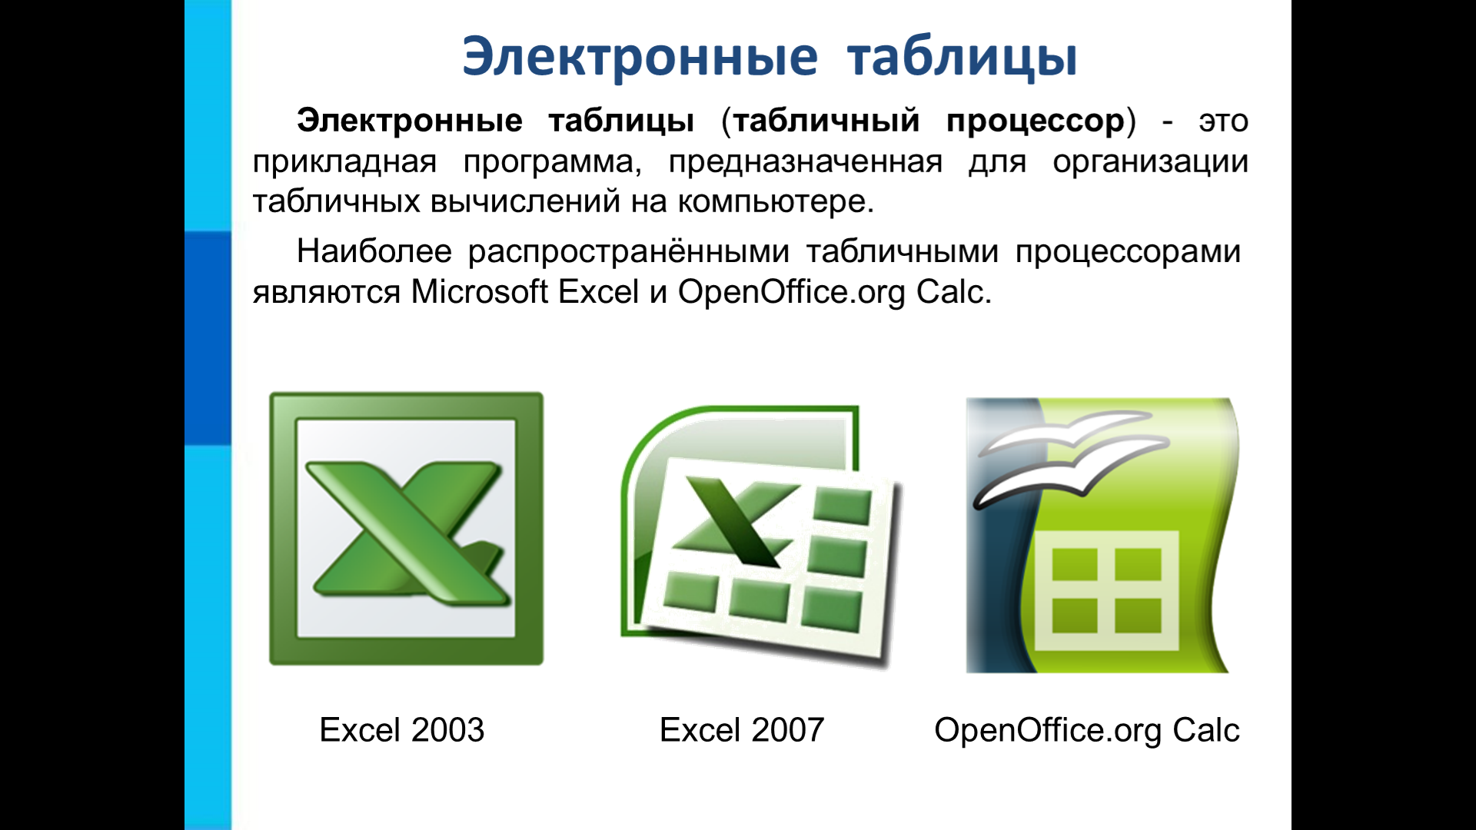
№ | Этапы урока | Деятельность учителя | Деятельность учащихся | ЭОР
 |  | С 1994 года MS EXCEL является самой популярной в мире.  ЭТ нужны и для графического представления числовых данных. |  | Слайд 5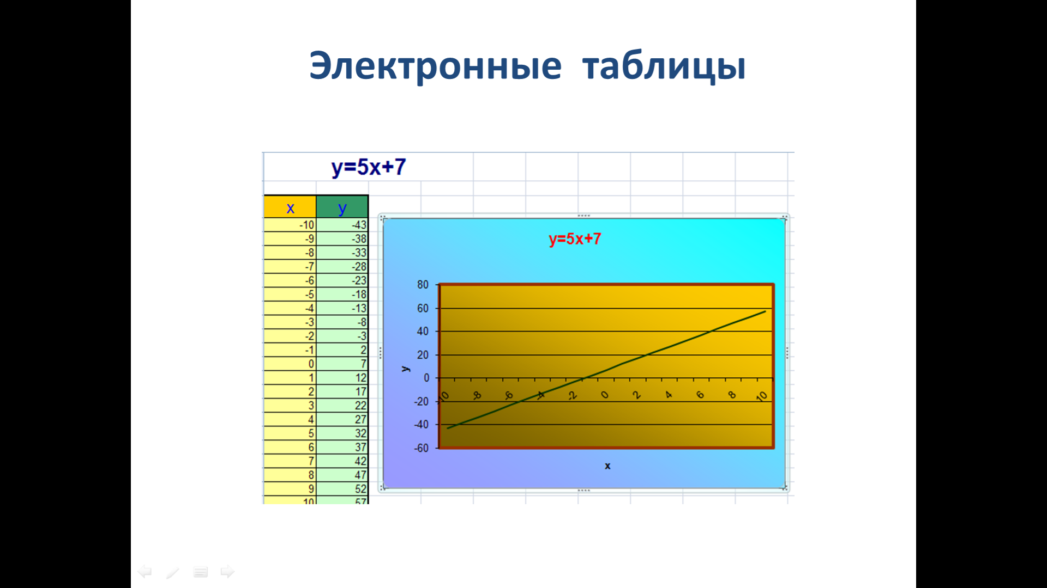  Слайд 6  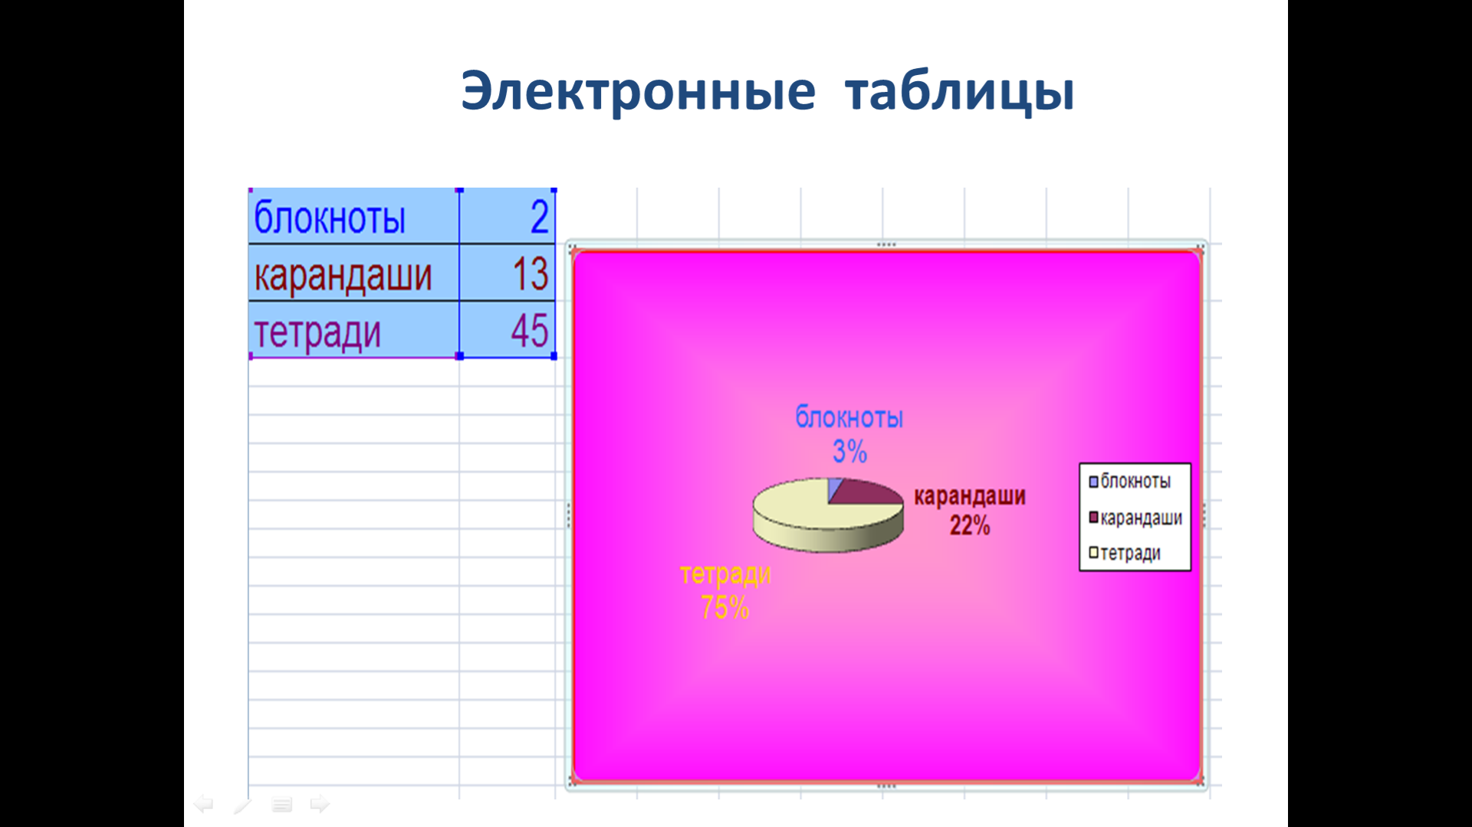
 | Углубление в тему | Рассмотреть окно ЭТ | Рассматривают элементы окна  Фиксируют в тетрадь  Элементы интерфейса:  - Строка заголовка  - Верхнее меню  - Панель инструментов  - Строка ввода (формул)  - Табличное поле  - Строка состояния | Слайд 7  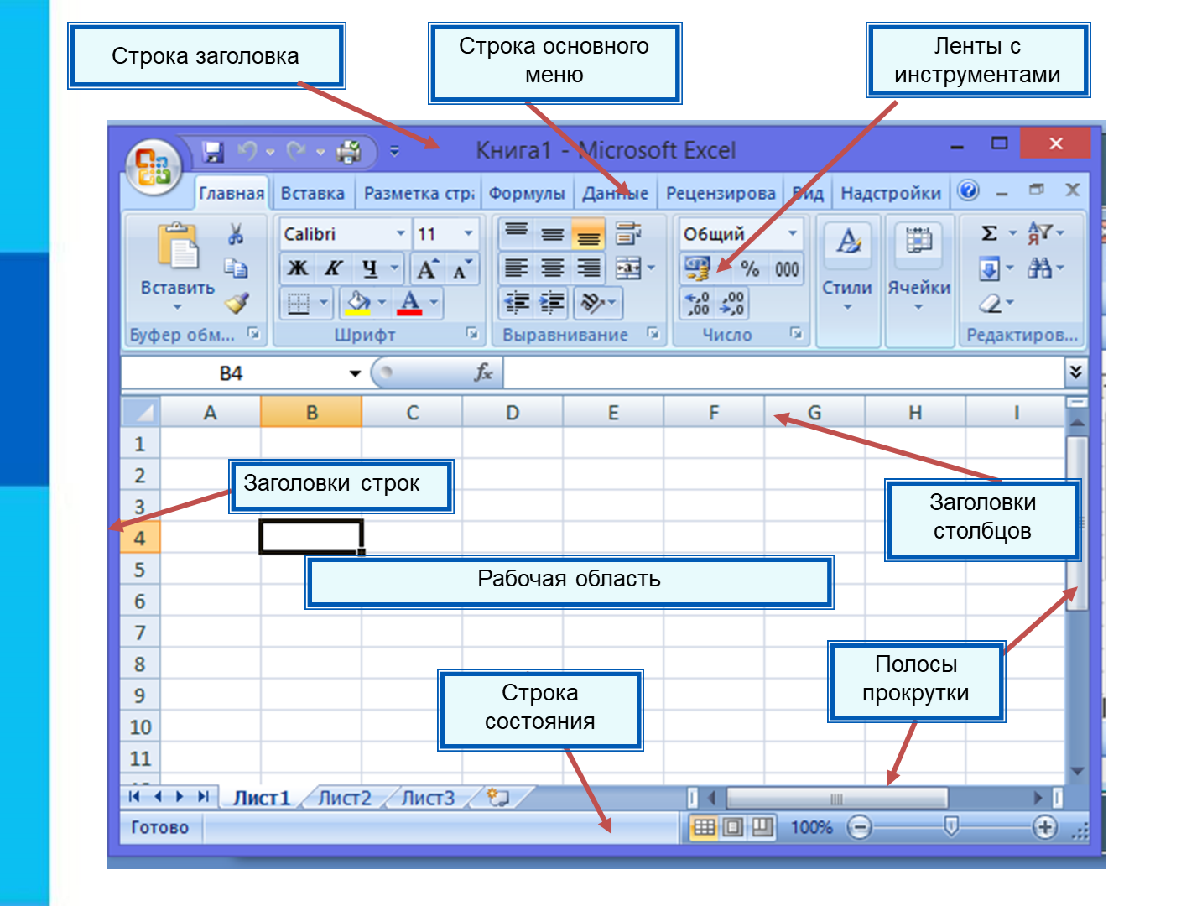
 |  | Файл ЭТ является многолистовым, по умолчанию имя файла Книга1 | Рассматривают элементы окна  Фиксируют в тетрадь | Слайд 8  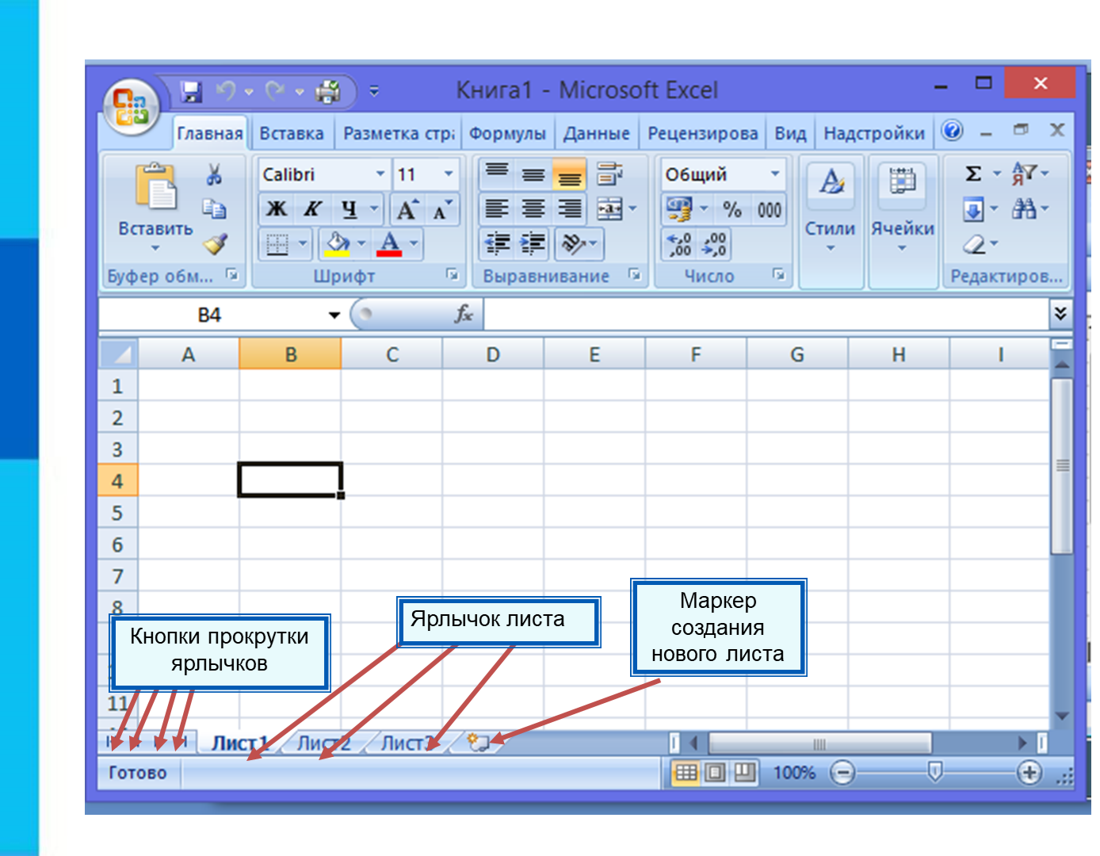
 |  | Рассмотреть:  Активная ячейка  Имя ячейки  Имена столбцов  Номера строк | Рассматривают элементы окна  Фиксируют в тетрадь | Слайд 9  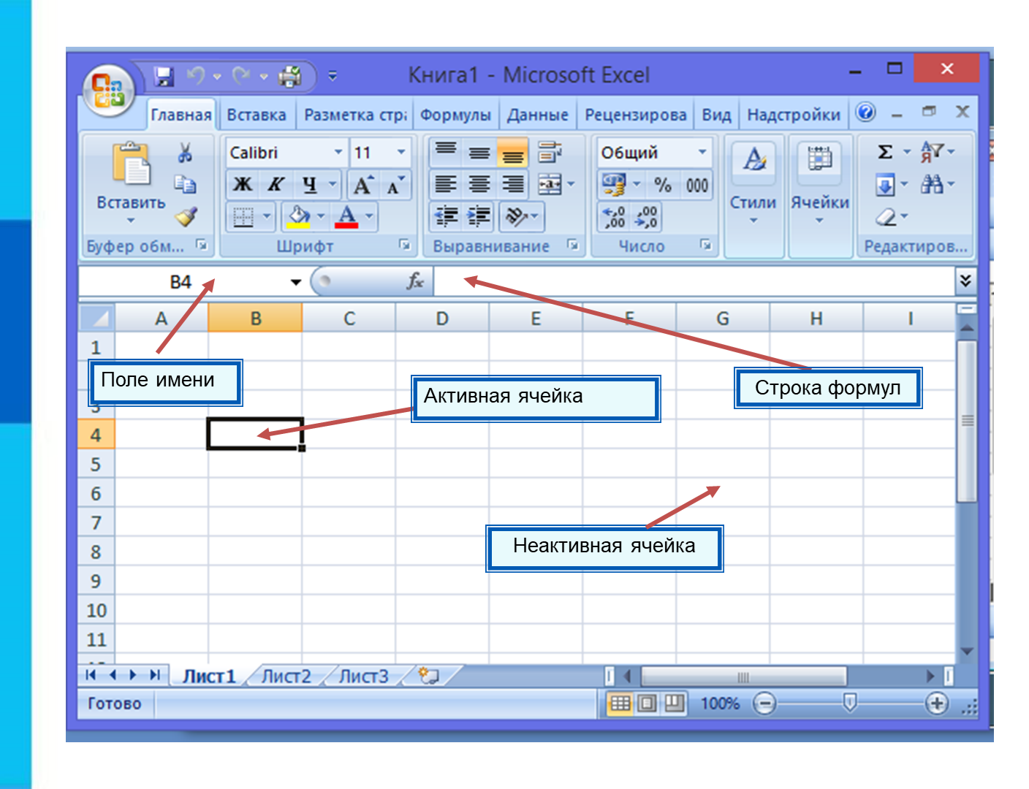

№ | Этапы урока | Деятельность учителя | Деятельность учащихся | ЭОР
 |  | Организовать работу в чате урока  Записать имена ячеек, на которые я указываю  Указать диапазоны выделенных ячеек  Проверяю ответы, комментирую | Фиксируют в тетрадь определения  Ребята пишут в чат свои ответы | Слайд 10  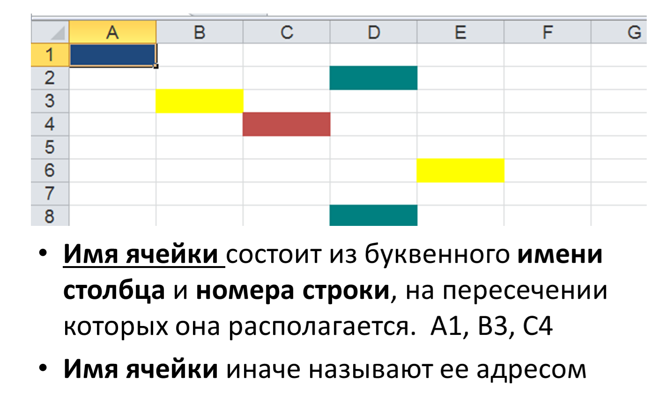  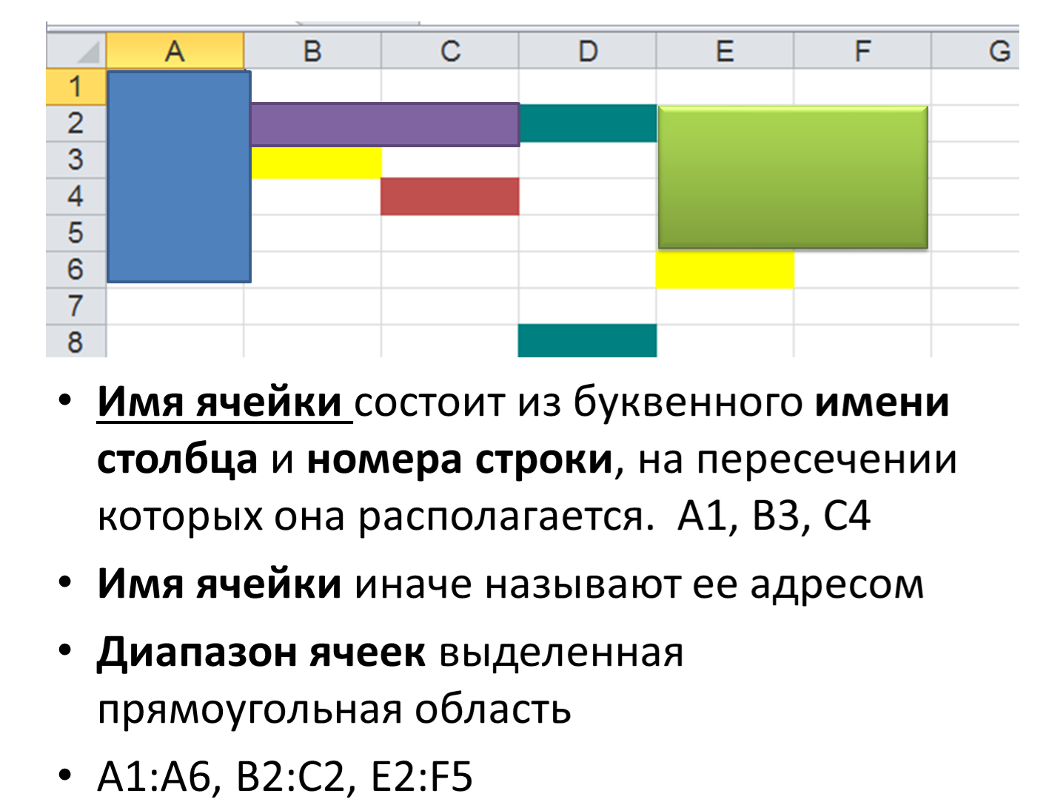
 |  | Как вы думаете, какие данные можно поместить в ячейку?  Рассмотреть слайд  Что такое формула? | Называют свои предположения  Фиксируют в тетрадь типы данных  Объясняют | Слайд 11  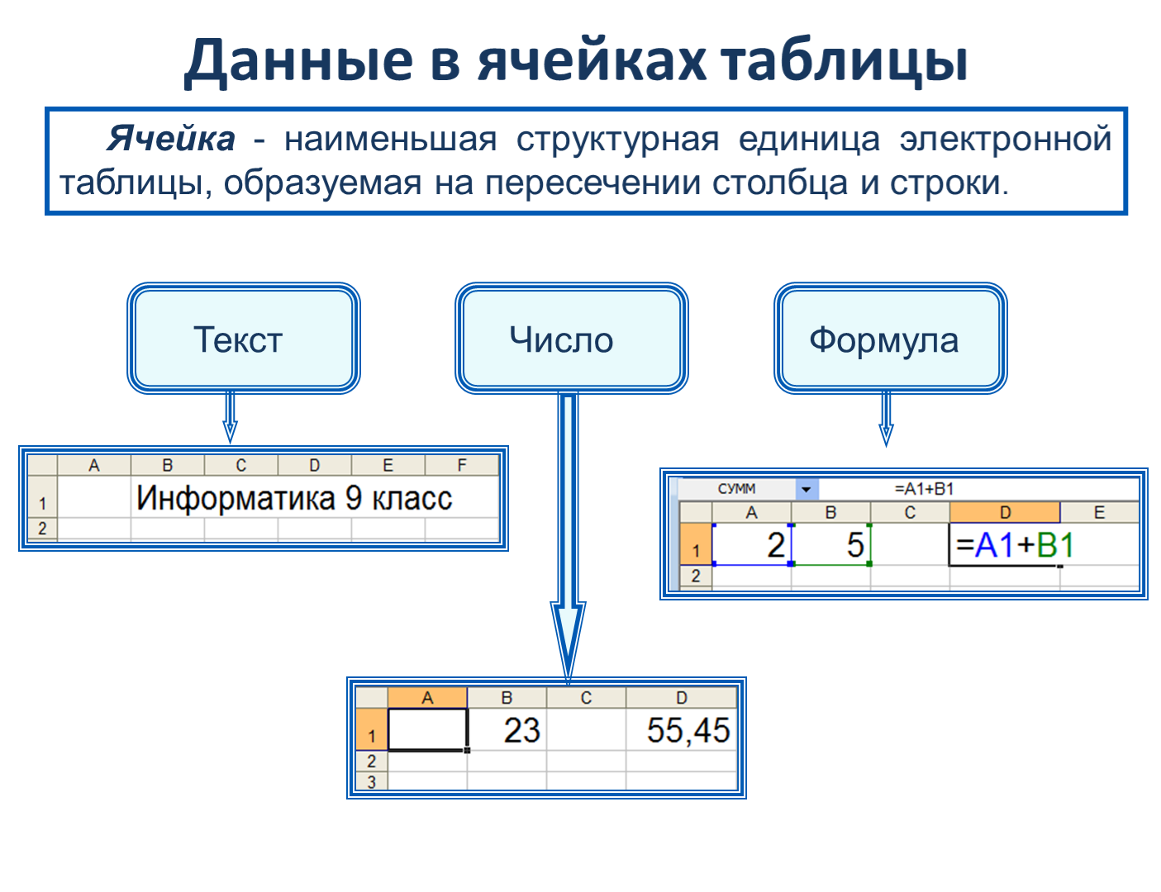
 | Закрепление новых знаний | Ответить на вопросы по слайду  Организовать работу в чате урока  Проверяю ответы, комментирую | Ребята пишут в чат свои ответы | Слайд 12-14  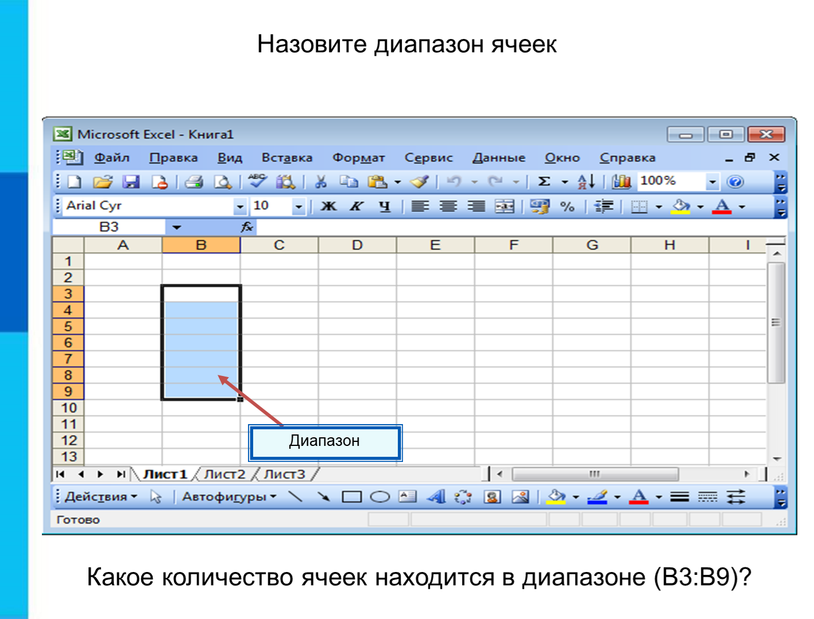  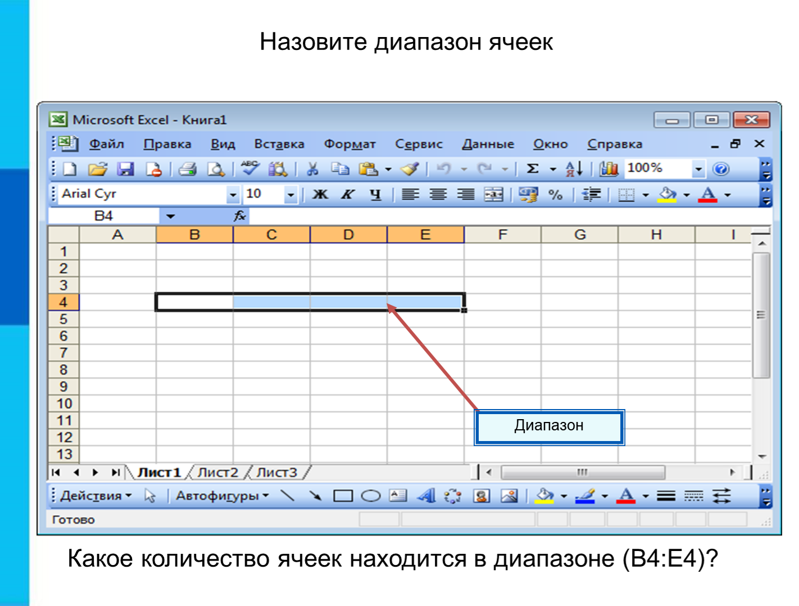  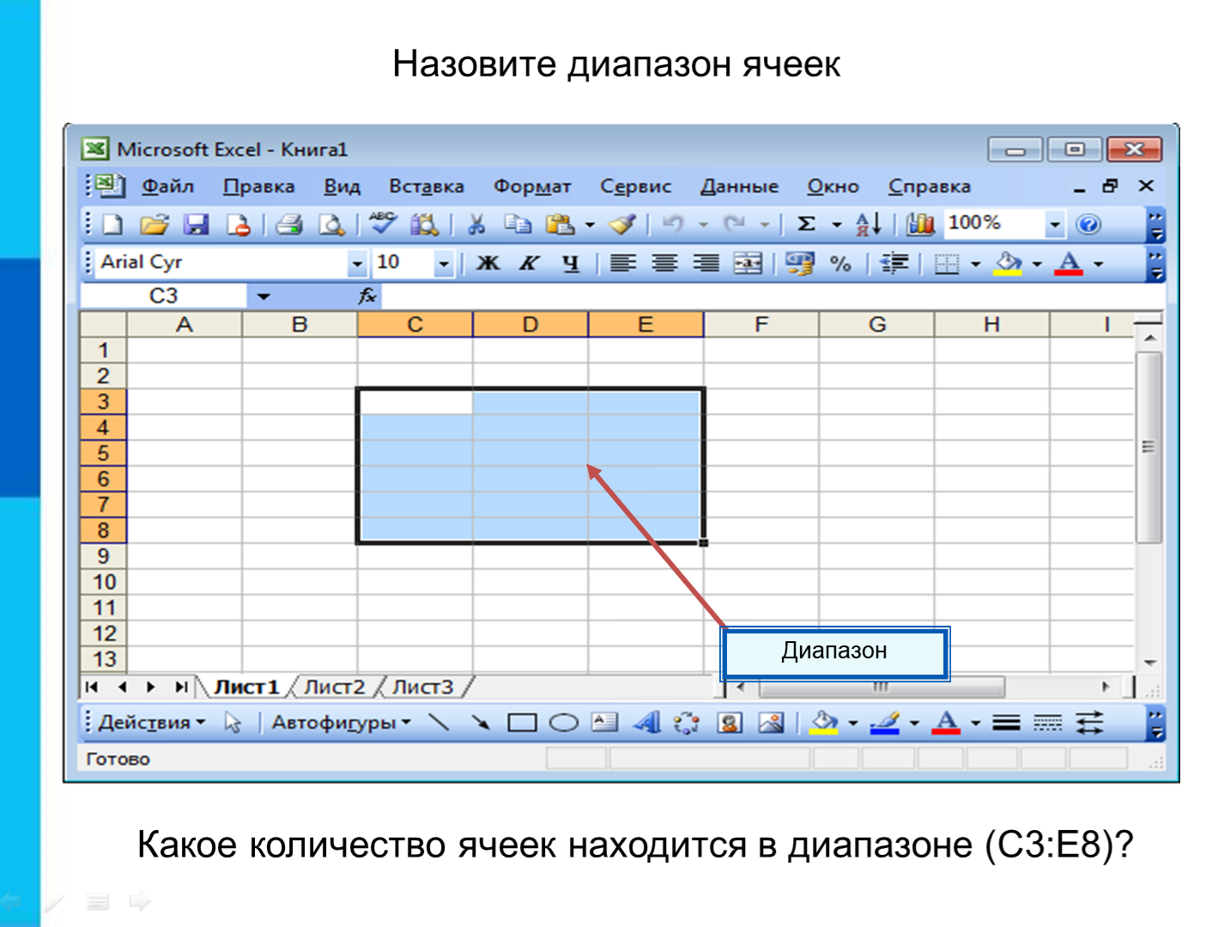
№ | Этапы урока | Деятельность учителя | Деятельность учащихся | ЭОР
 |  | Рассмотреть форматы данных  Разобрать на примерах  Акцентировать внимание на признак формулы | Фиксируют в тетрадь примеры формул | Слайд 15-16  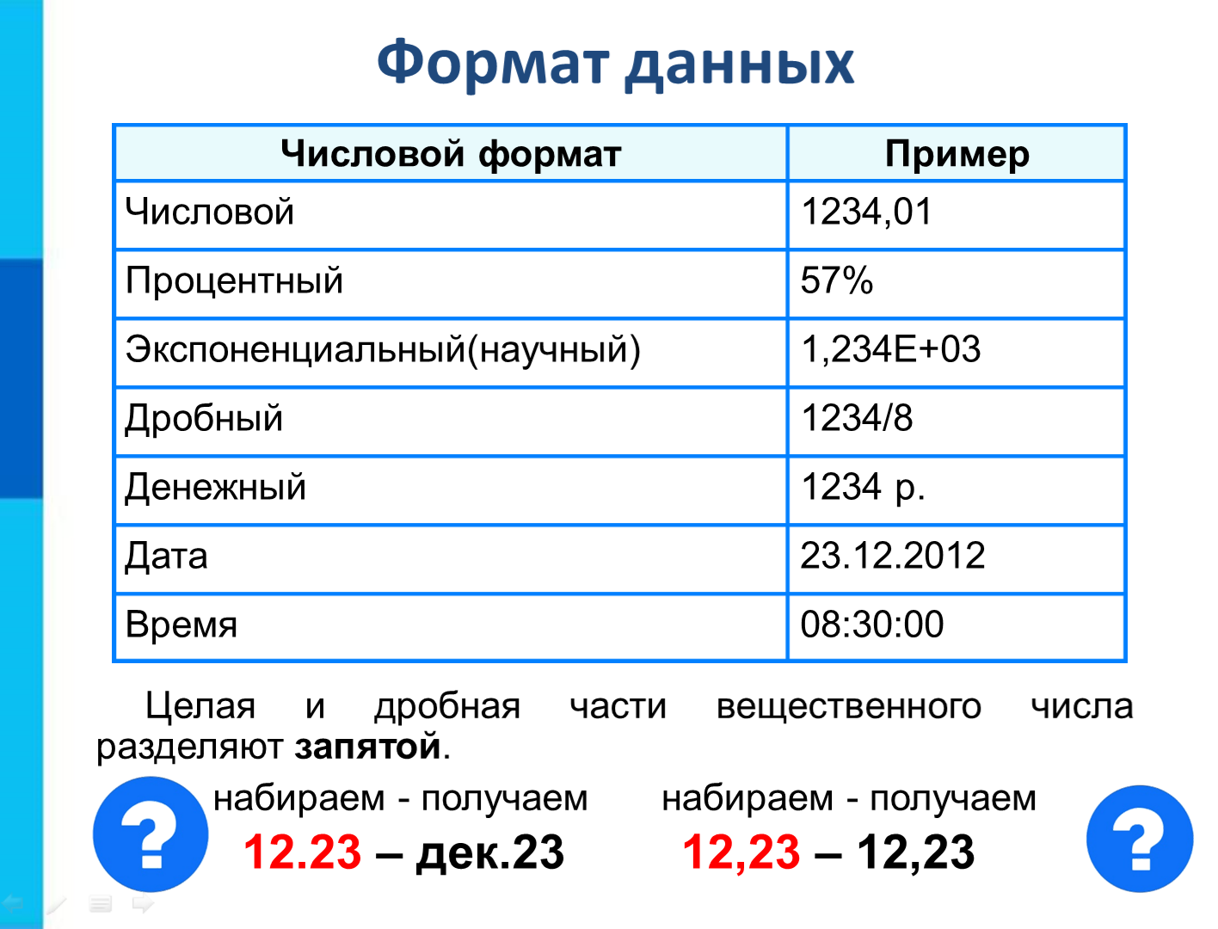  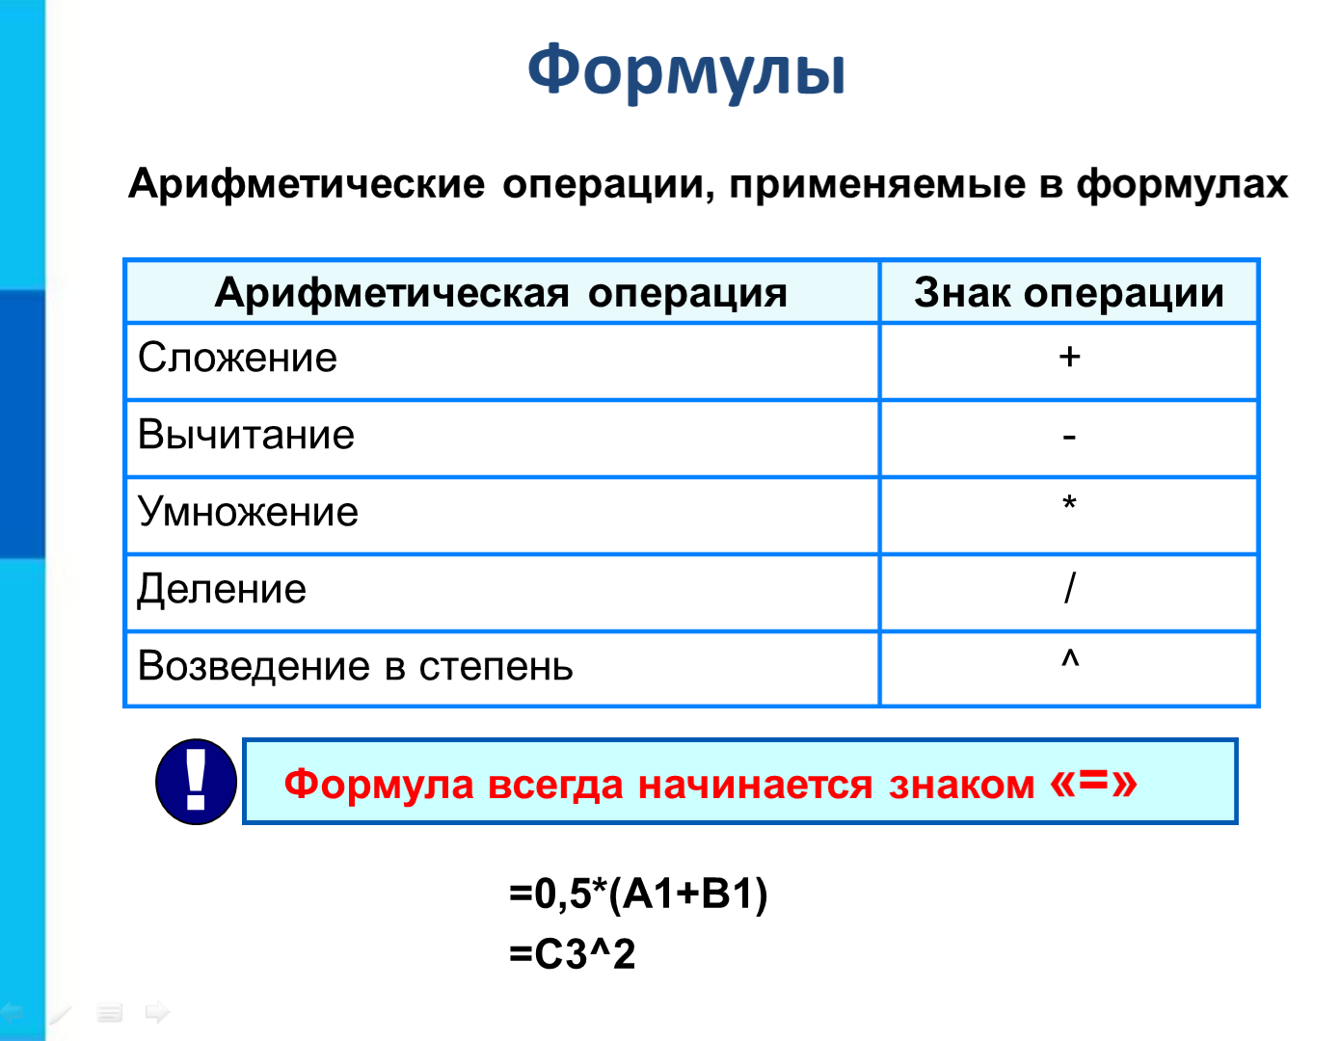
 |  | Узнайте о вводе формул  Можно формулы редактировать | Смотрят слайды | Слайд 17  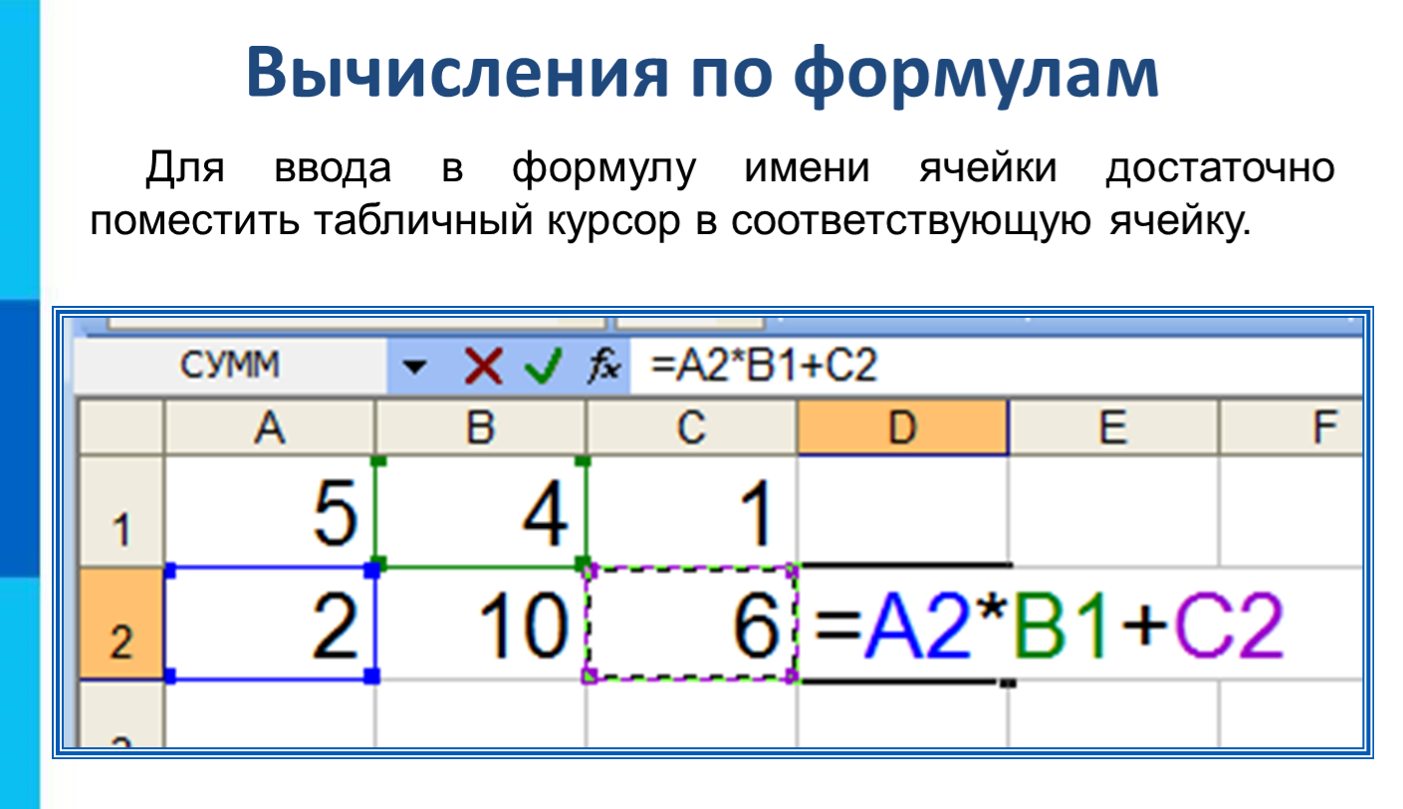  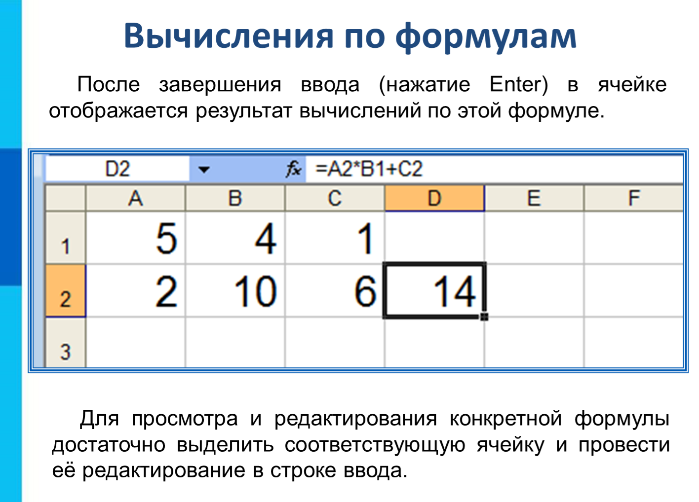
 | Компьютерный практикум | Открыть файл Практика_1  Показать, как вводятся формулы  Совместная работа с файлом: Зайти в чат, Вкладка-Записи, Практика_1 или по ссылке https://clck.ru/edgfG  Контролирует ввод формул учащимися,  направляет, комментирует | Рассматривают ввод формул.  Открывают файл по ссылке: https://clck.ru/edgfG  Каждый пробует ввести данные. Каждый пробует ввести формулы для нахождения стоимости товара, периметр и площадь прямоугольника | 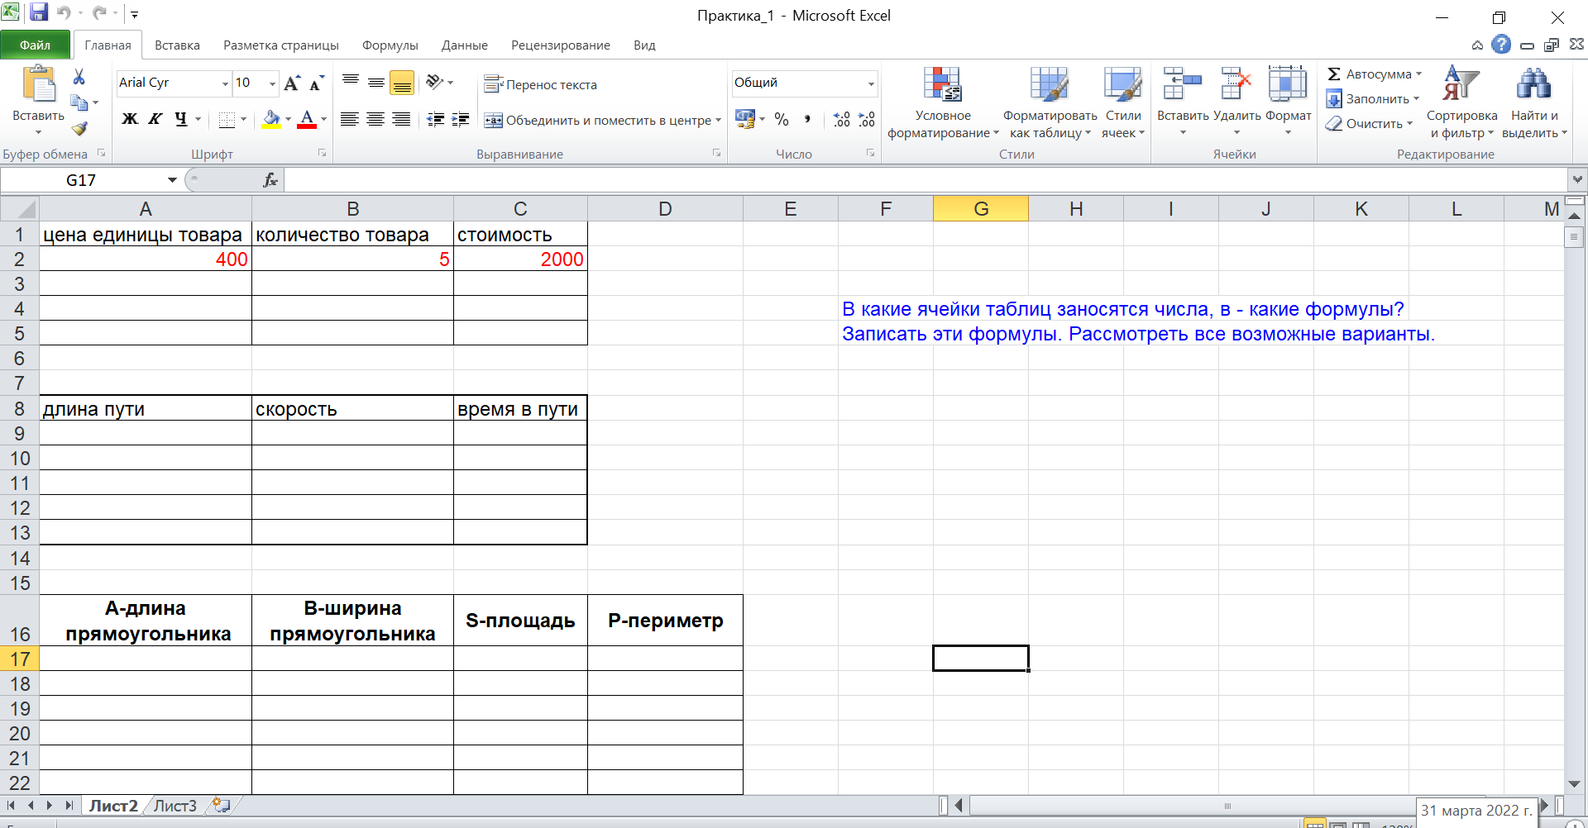
 | Запись домашнего задания | §3.1 стр.107 № 2, 6, 11, 16  Можно потренироваться вводить формулы, файл в Загрузке урока | Работа с дневниками
 | Итоги урока, рефлексия | Организовать работу в чате. Спросить устно:  -Можете ли вы назвать тему урока?  -С какой программой познакомились?  -Имя ячейки состоит?  -Что можно вносить в ячейку?  - Вам было легко или были трудности?  - Что у вас получилось лучше всего и без ошибок?  - Какое задание было самым интересным и почему?  - Как бы вы оценили свою работу?  В чат отправить смайлик | Учащиеся отвечают на вопросы  Отправляют в чат, один из смайликов | 